Лабораторная работа №2
Вариант 5 — Бройдо Глеб

Задание 2
2.2
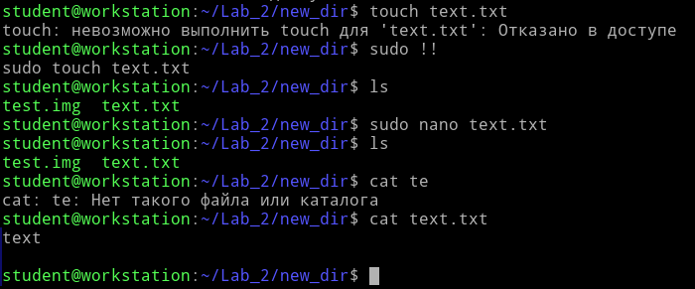

Задание 3
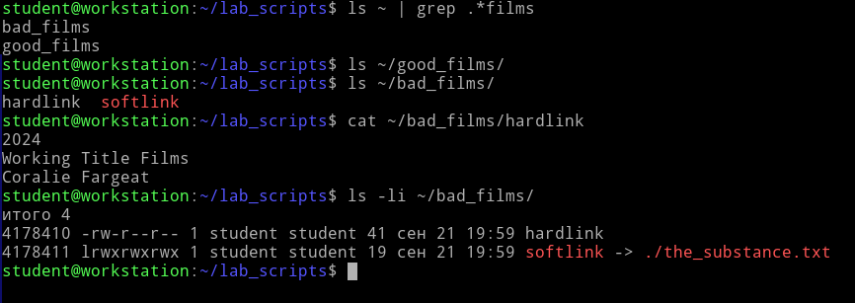
3.1. ! В практической части сказано про файл в папке good_films, однако тот был удален по требованию еще на этапе 1.4

3.3
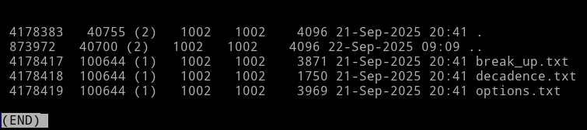
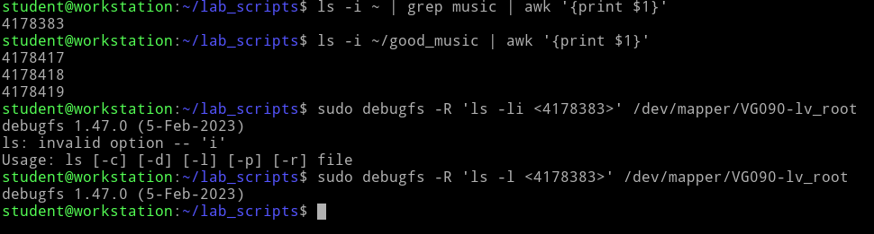
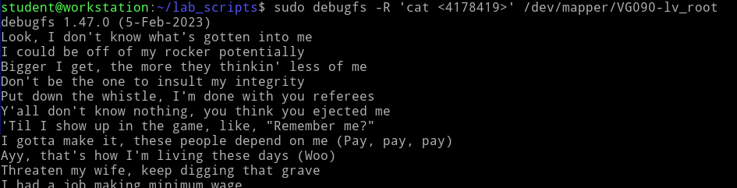

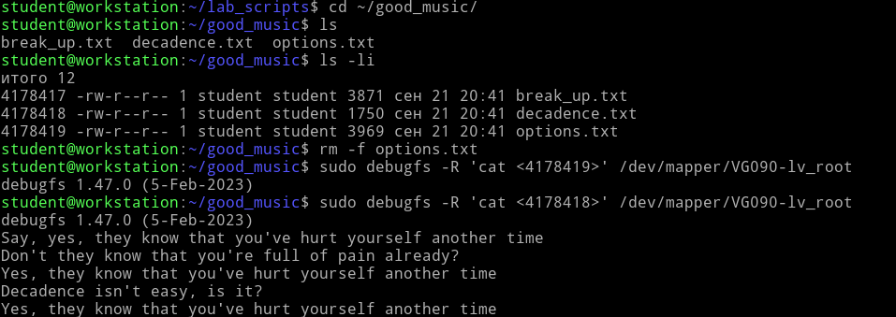
3.4

Но если посмотреть stat:
